Meditation zum Hungertuch 2019/20
von Michael Lejeune und Christoph Stender
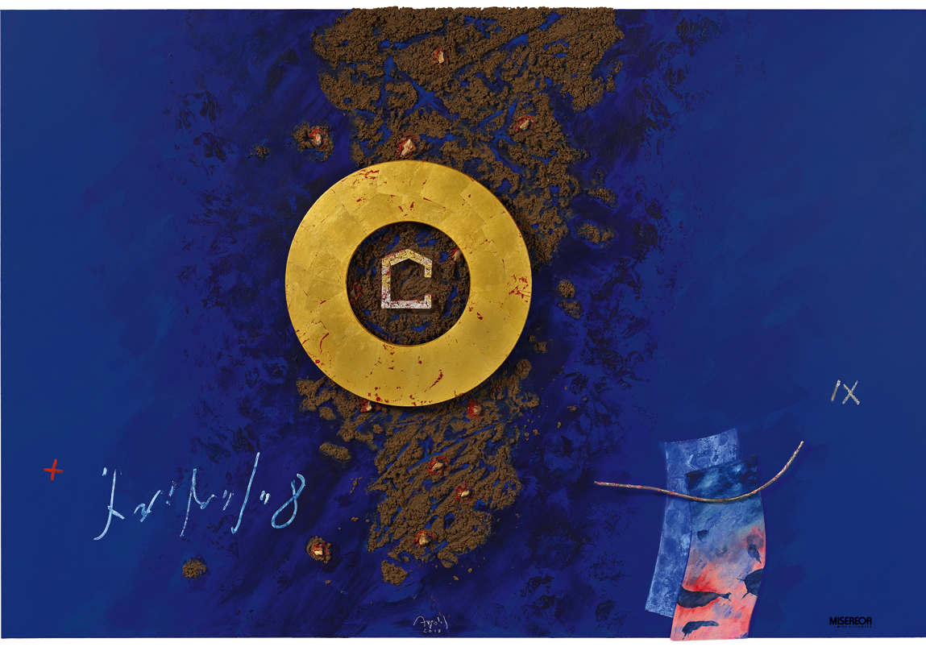
Das MISEREOR-Hungertuch 2019 „Mensch, wo bist du?“ von Uwe Appold © MISEREOR

Gott,
bist du über mich gestolpert,
oder ich über dich?

Gott,
hast du meinen Namen in den Mund genommen,
oder ich den deinen?

Gott,
spürte ich dein Gefühl für mich,
oder du mein Gefühl für dich?

Mein Gott: Du bist der, der du bist da!
Ich strecke mich aus nach dir mit Herz und Verstand,
doch längst schon umgibst du alles, was sich ausstrecken kann nach dir.

Ich spreche zu dir, wie ich zu sprechen lernte, ertaste dich, soweit ich begreife, erzähle von dir, was meine Bilder entfalten.
Aber jede Annäherung versinkt in dir.

Ja, mein Gott: Du bist der, der du bist da!
Alles, was sich sehnt in mir nach dir und ich spüre von dir, streift Menschen:
Den an meinem Herzen, die in meiner Umgebung und ihn, den Menschen da ganz hinten, auch.

Aus den Erzählerischen und meditativen Anregungen für die Wochen der Fastenzeit. Konzept für Exerzitien im Alltag. Das komplette Konzept finden Sie auf der DVD zum Hungertuch im Arbeitsheft zum Hungertuch 2019/2020 (misereor-medien.de; Arbeitsheft zum Hungertuch (inkl. DVD), Best.-Nr. 2 129 19)

